目录

1. 概述 2

1-1 系统介绍 2

1-2 系统模块 2

1-2-1 注册页 2

1-2-2 登录页 2

1-2-1 首页 2

1-2-2 详情页 2

1-2-3 分类列表页 2

1-2-4 发布页 3

1-2-5 个人中心 3

2. 数据库设计 3

2-1 建立数据库 3

2-2 设计数据表 3

2-2-1 用户表“user” 3

2-2-2 内容表“info” 4

2-2-3 收藏表“focus” 4

2-2-4 评论表“comment” 4

3. 基本资源配置 5

3-1 第三方资源 5

3-1-1 第三方工具包 5

3-1-1 第三方库和框架 5

3-2 创建工具类 6

3-2-1 JdbcUtil.java 6

3-3 web.xml配置 8

4. 系统实现 8

4-1 注册页 8

4-2 登录页 9

4-3 首页 9

4-4 详情页 11

4-5 分类列表页 12

4-6 发布页 13

4-7 个人中心 14

4-8 退出登录 15

5. 心得体会 15

1. 概述
   1. 系统介绍

这是一个用于分享书评和写日记的Web 应用，可以称之为“i分享”即“爱”分享之意，该系统的开发就是为了给用户提供一个分享书评和交流的地方，在这里用户可以自由的分享、查找、评论、点赞、收藏书评。通过开发这个系统，让我们更加熟悉地掌握和应用JSP应用程序设计的相关知识。

该系统的客户端程序和服务端程序均在myEclipse上开发和运行，其中使用到的本地服务器版本为Tomcat v8.5，数据库为mysql-5.7.24-winx64。所以，在开发前需要在计算机上安装myeclipse、mysql以及数据库管理软件——在这里我用的是navicat。

* 1. 系统模块

“i分享”的主要模块如下

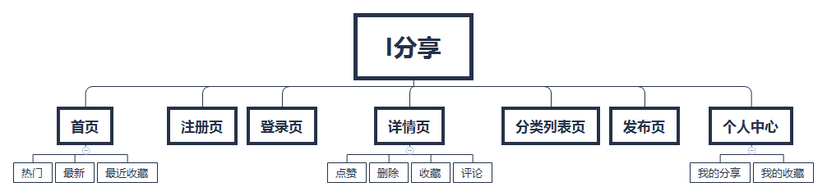

* + 1. 注册页

这个页面的设计比较简洁，包括一个大背景和注册信息的提交表单。其中表单包含4个输入框，分别是昵称、密码、验证密码和个性签名，以及一个提交按钮和一个跳转登录框的按钮。

* + 1. 登录页

这个页面整体样式与注册页保持一致，包括一个大背景和登录信息的提交表单。其中表单包含两个输入框，分别对应昵称和密码，以及一个提交按钮和一个跳转注册的按钮。

* + 1. 首页

该页面可以分为头部、主要内容、尾部，其中头部包含三个功能模块：顶部的注册登录、退出登录以及个人中心跳转、快捷登录表单、导航；主要内容分为展示最近热门三项内容的轮播、点赞排行前十二的内容列表、收藏排行前十的内容列表、分页展示和查询所有发布的内容、登录后显示我的最近10项收藏；尾部是网站的logo和slogan展示。

* + 1. 详情页

这个页面用于展示内分享内容的详情，顶部是内容封面大图，从上到下分别是内容标题、内容作者、内容简述、详细内容、点赞删除以及收藏按钮、评论输入框以及提交按钮、评论列表。

* + 1. 分类列表页

该页面是按分类展示内容的列表，在我们的“i分享”书评网中一共有6种类型的书评内容和一种日记内容。六种书评内容分别对应导航中的文学、流行、文化、生活、经管、科技，点击不同的tab将在列表页展示对应的内容。在该列表页展示字段有5个，分别是图书封面、图书名称、分享者、简述以及点赞数，通过该页的列表项可以跳转至内容的详情页。

* + 1. 发布页

该页面用于发布不同类型的内容，且用户必须登录后才可以跳转至该页面。在发布页从上到下包括的模块有：分享标题输入框、内容类型单选框、内容简述输入框、内容详情富文本编辑框、内容封面选择截取按钮、提交发布按钮，用户点击发布成功后，页面将会弹框提示并跳转到首页，显示最新发布。

* + 1. 个人中心

个人中心主要功能分为两块，分别是展示我的分享内容列表和展示我的收藏内容列表。页面顶部是一张背景图加用户头像和昵称、主要内容是一个导航和内容展示列表，通过导航切换展示我的分享和我的收藏，且通过列表可以点击进入查看详情。

1. 数据库设计
   1. 建立数据库

打开navicat新建MYSQL连接，连接到我们计算机的MySQL，在localhost处右击，选择新建数据库，数据库名填写为ishare，字符集选择utf8 -- UTF-8 Unicode，排序规则选择utf8_general_ci。

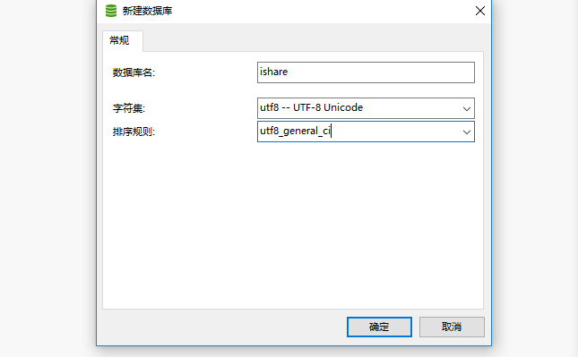

* 1. 设计数据表
     1. 用户表“user”

在建好的数据库ishare下的表上方右击，选择新建表，填入四个字段——username、password、signature、userlogimage，这四个字段分别对应用户名、登录密码、用户签名、用户头像，点击保存，命名为user。在这边没有对字段做太多限制，所以统一设置为varchar类型，字符集设置为utf8，排序规则设置为utf8_general_ci。

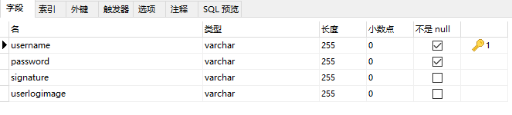

* + 1. 内容表“info”

在建好的数据库ishare下的表上方右击，选择新建表，填入七个字段——info_id、info_title、info_describe、info_detail、info_type、info_support、username、info_pic，这七个字段分别对应内容ID、内容标题、内容简述、内容详情、内容类型、内容点赞数、内容作者、内容封面图，其中info_id设置为int类型，且自增。点击保存，命名为info。同样，varchar类型的字段，统一将字符集设置为utf8，排序规则设置为utf8_general_ci

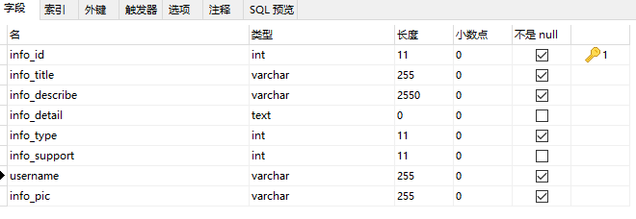

* + 1. 收藏表“focus”

在建好的数据库ishare下的表上方右击，选择新建表，填入三个字段——focus_id、username、info_id，这三个字段分别对应收藏ID、收藏用户昵称、内容ID，其中focus_id设置为int类型，且自增。点击保存，命名为focus。同样，varchar类型的字段，统一将字符集设置为utf8，排序规则设置为utf8_general_ci

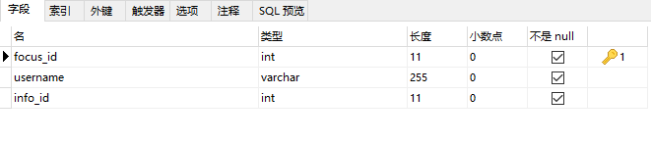

* + 1. 评论表“comment”

在建好的数据库ishare下的表上方右击，选择新建表，填入四个字段——comment_id、comment_user、comment_info、comment_detail，这四个字段分别对应评论ID、评论用户昵称、评论的内容ID、评论的详情，其中comment_id设置为int类型，且自增。点击保存，命名为comment。同样，varchar类型的字段，统一将字符集设置为utf8，排序规则设置为utf8_general_ci

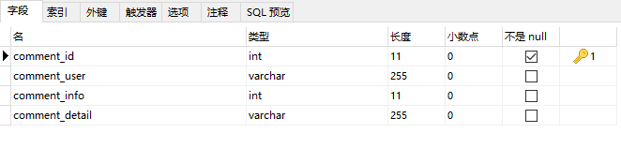

1. 基本资源配置

打开myEclipse，新建Workspace，在这我的Wrkspace是在E盘下的myEclipseProject，你也可以直接使用自己已经创建好的Workspace。打开Workspace，在file处右击，选择New下的Web Project，在Project name处填写iShare，Java EE version选择JavaEE7-Web 3.1，然后点击finish，完成web项目的创建。

* 1. 第三方资源
     1. 第三方工具包

打开刚刚新建的项目iShare，找到WebRoot>WEB-INF>lib文件夹，将下图中的jar包复制到lib文件夹下，下图的jar包资源可以在文末处的链接找到。引入的jar包可以分为3类，第一个jar包是为了应用rowset，倒数第二个是连接MySQL数据库，其余是封装JSON和上传文件使用到的相关jar包。

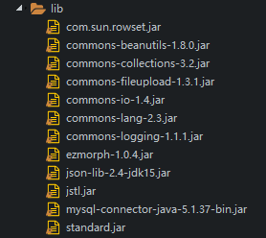

* + 1. 第三方库和框架

打开刚刚新建的项目iShare，找到WebRoot在该文件夹建立新文件夹libs用于放第三方库和框架。在这里主要用的可以分为4类，第一是为了方便处理部分请求而引入的jquery相关文件，第二是方便页面设计而引入的bootStrap相关文件，第三是为了使用富文本编辑器而引入的wangEditor相关文件，第四是为了能让用户上传比例适合的图片而引入的cropper和canvas-to-blob文件。

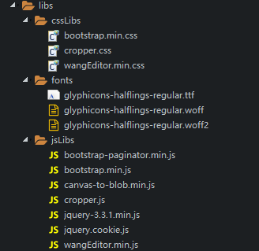

* 1. 创建工具类

打开iShare，找到src目录，右击选择New，点击Package，在Name中填写org.utils，点击finish。

* + 1. JdbcUtil.java

在创建好的org.utils包中右击选择New，点击Class，在name中填写JdbcUtil，点击finish。打开新建好的JdbcUtil.java文件。（注意看文件头部中的url、username、password是否和你数据库的连接地址、用户名、密码一致，不一致则需要修改）。这部分的代码主要就是处理与数据库的连接，因为之后要反复使用到所以封装出来比较方便。

**----------------------------- JdbcUtil.java开始 --------------------------**

1. **package** org.utils;
2. **import** java.sql.Connection;
3. **import** java.sql.DriverManager;
4. **import** java.sql.PreparedStatement;
5. **import** java.sql.ResultSet;
6. **import** java.sql.SQLException;
7. **import** java.sql.Statement;
9. **public** **class** JdbcUtil {
10. **private** **static** String url ="jdbc:mysql://127.0.0.1/ishare?useUnicode=true&characterEncoding=utf8&allowMultiQueries=true";
11. **private** **static** String username="root";
12. **private** **static** String password="";
13. **private** **static** String driverName="com.mysql.jdbc.Driver";
15. // static静态代码块里面代码，会在类加载到内存的时候立刻执行
16. **static** {
17. //1.注册驱动
18. **try** {
19. Class.forName(driverName);
20. } **catch** (ClassNotFoundException e) {
21. e.printStackTrace();
22. }
23. }
24. /**
25. * 获取连接
26. * @return
27. * @throws SQLException
28. */
29. **public** **static** Connection getConnection() **throws** SQLException {
30. //2.获取连接
31. Connection connection = DriverManager.getConnection(url, username, password);
32. **return** connection;
33. }
35. **public** **static** **void** close(Connection connection,PreparedStatement prepareStatement,ResultSet resultSet) {
36. //5.释放资源 connection prepareStatement resultSet
37. **if**(resultSet!=**null**) {
38. **try** {
39. resultSet.close();
40. } **catch** (SQLException e) {
41. e.printStackTrace();
42. }
43. }
44. **if**(prepareStatement!=**null**) {
45. **try** {
46. prepareStatement.close();
47. } **catch** (SQLException e) {
48. e.printStackTrace();
49. }
50. }
51. **if**(connection!=**null**) {
52. **try** {
53. connection.close();
54. } **catch** (SQLException e) {
55. e.printStackTrace();
56. }
57. }
58. }
59. **public** **static** **void** statementClose(Connection connection,Statement statement,ResultSet resultSet) {
60. //5.释放资源 connection prepareStatement resultSet
61. **if**(resultSet!=**null**) {
62. **try** {
63. resultSet.close();
64. } **catch** (SQLException e) {
65. e.printStackTrace();
66. }
67. }
68. **if**(statement!=**null**) {
69. **try** {
70. statement.close();
71. } **catch** (SQLException e) {
72. e.printStackTrace();
73. }
74. }
75. **if**(connection!=**null**) {
76. **try** {
77. connection.close();
78. } **catch** (SQLException e) {
79. e.printStackTrace();
80. }
81. }
82. }
83. }

**----------------------------- JdbcUtil.java 结束----------------------------**

* 1. web.xml配置

打开项目iShare，找到WebRoot>WEB-INF文件夹，打开文件下的web.xml文件，如果没有该文件就新建一个，将所有用到的servlet文件都在该文件进行配置，指定访问路径。总的来说，这个文件主要就是配置servlet的映射。

1. 系统实现
   1. 注册页

该功能模块主要由三个文件组成，分别是视图部分register.jsp、模型部分FindPeople.java、控制器部分HandleRegister.java。视图部分可见下图

* 模型部分是用于描述用户注册的重要信息，包括对用户信息的设置和获取。
* 给布局中的注册、已经注册按钮绑定点击事件，点击注册时提交表单到控制器，控制器将用户插入到user表，插入成功之后转发到注册页面
* 注册页面显示注册反馈信息
* 点击已经注册按钮跳转到登录页

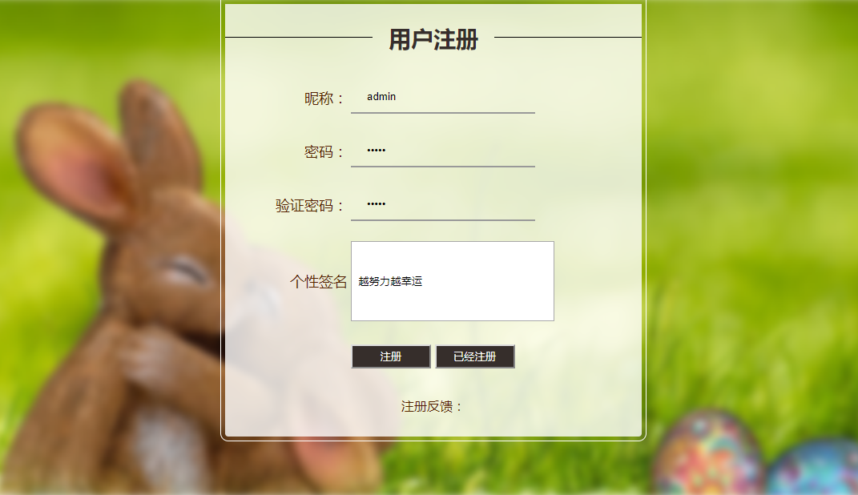

* 1. 登录页

该功能模块主要由三个文件组成，分别是视图部分register.jsp、模型部分Login.java、控制器部分HandleLogin.java。视图部分可见下图效果

* 模型部分是用于描述用户登录的重要信息，包括对用户登录信息的设置和获取
* 给布局中的登录、还未注册按钮绑定点击事件，点击登录时提交表单到控制器，控制器查询user表，查询成功之后转发到首页
* 首页显示用户的昵称信息

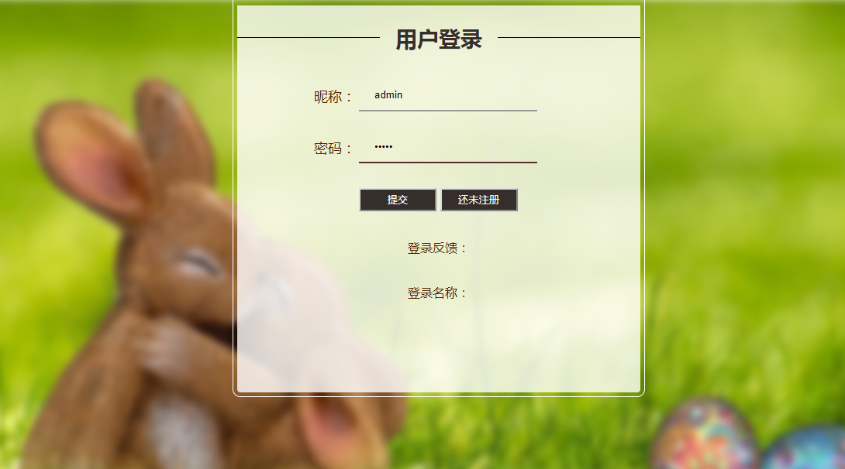

* 1. 首页

首页部分由四个文件组成，分别是分别是视图部分index.jsp、模型部分FindInfo.java、数据库查询部分InfoDatabaseImpl.java、控制器部分QueryInfo.java。视图部分登录前的效果可见下图

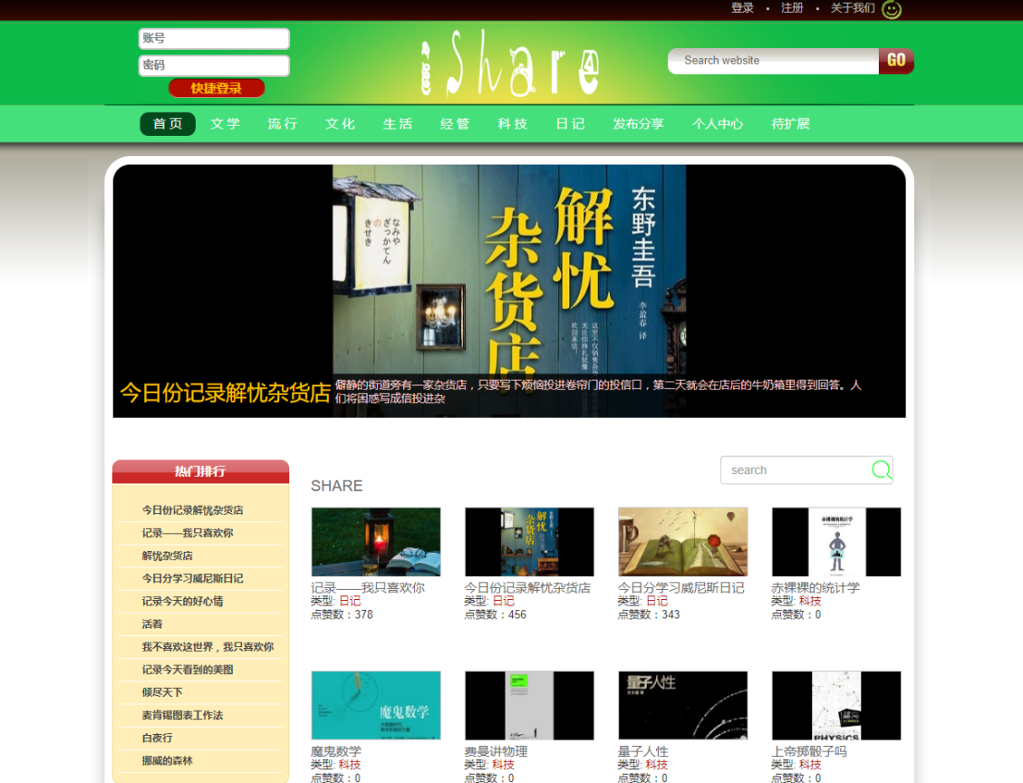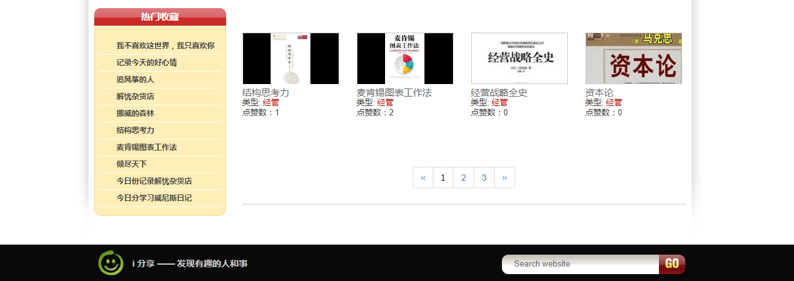

1.1登录前的首页

* 模型部分是用于描述内容相关字段的重要信息；包括对内容ID、内容标题、内容简述、内容详情、内容类型、内容点赞数、内容作者、内容封面图的设置和获取
* 数据库查询部分首页一共涉及到5个查询，分别是查询最近发布20条内容中点赞数排行前3的内容、查询点赞数排行前12的内容、查询收藏收藏数排名前10的内容、查询发布的所有内容、查询我的最近收藏，这五个查询的内容分别对应的就是页面中的轮播、热门排行、热门收藏、Share、最近收藏这五个模块展示的内容，其中最近收藏只有登录才会显示，如下图
* 访问首页首先就是访问该控制器，控制器调用数据库查询部分的方法查询出5个模块对应的内容，并通过setAttribute设置到首页中，再转发到首页显示所有的查询内容

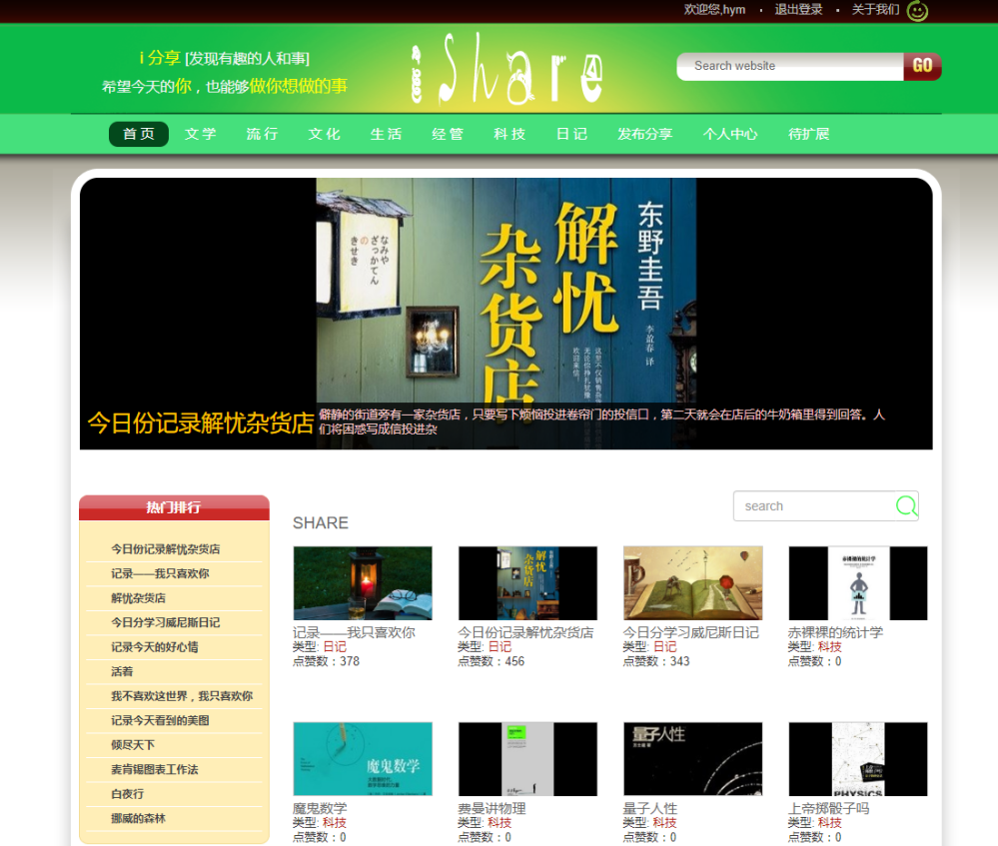

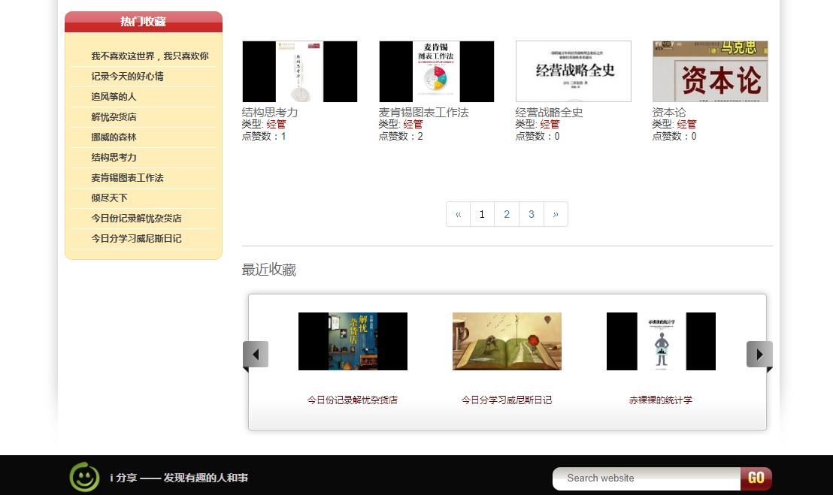

1.2登录后的首页

* 1. 详情页

详情页部分由11个文件组成，分别是分别是视图部分showShare.jsp、模型部分FindInfo.java、FindComment.java、数据库查询部分InfoDatabaseImpl.java、控制器部分QueryInfo.java、IfAddFocus.java、AddSupport.java、DeleteInfo.java、AddFocus.java、RemoveFocus、AddComment.java、DeleteComment.java。

* 模型部分和首页使用的是同一个FindInfo，用于描述内容相关字段的重要信息；包括对内容ID、内容标题、内容简述、内容详情、内容类型、内容点赞数、内容作者、内容封面图的设置和获取。FindComment对应的是对评论表中的字段评论内容ID、评论者、评论文章ID、评论内容详情的设置和获取
* 数据库查询部分涉及到的是两个查询，第一个是通过内容ID查询info表中对应记录的所有信息，第二个是通过内容ID查询到对应的评论列表
* 控制器部分依次是调用数据库查询获取内容信息和评论列表、通过内容ID和用户昵称判断用户是否已经收藏对应内容从而让页面收藏按钮显示不同状态、通过内容ID给点赞数加一、通过内容ID删除info表中对应的内容、将内容Id和用户昵称插入到收藏表、将对应的收藏记录从收藏表删除、将内容ID以及用户昵称和评论详情插入到评论表、删除评论表中对应的记录
* 当用户是内容作者时才会显示内容的删除按钮，同样只有用户是评论者才可以删除评论记录

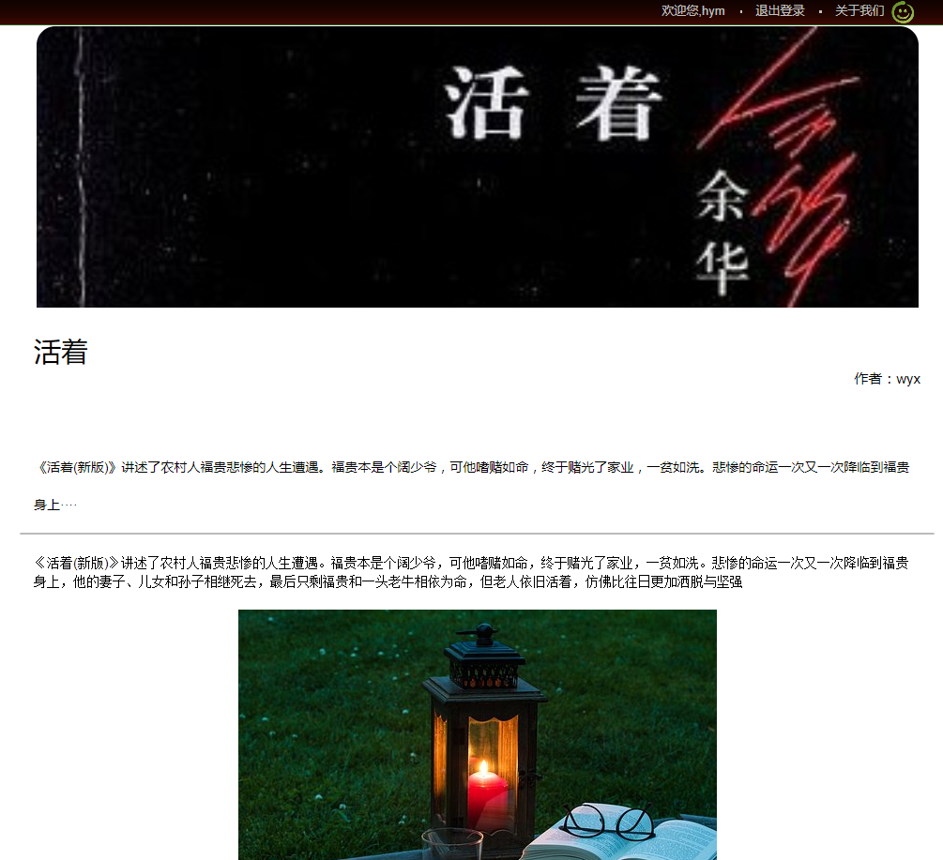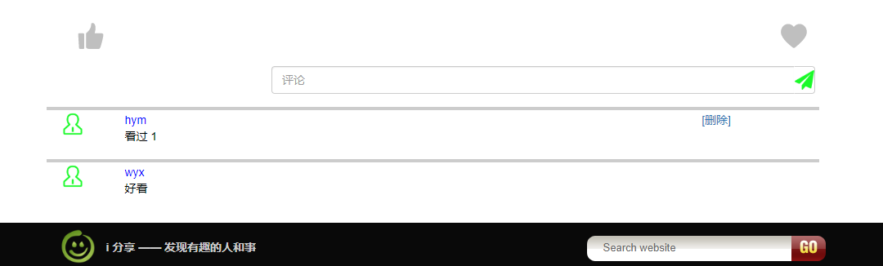

* 1. 分类列表页

分类列表部分由四个文件组成，分别是分别是视图部分shareList.jsp、模型部分FindInfo.java、控制器部分QueryInfoByType.java。视图部分的效果可见下图

* 模型部分是用于描述内容相关字段的重要信息；包括对内容ID、内容标题、内容简述、内容详情、内容类型、内容点赞数、内容作者、内容封面图的设置和获取
* 控制器部分通过查询类型从info表中查询对应类型的内容列表，并通过setAttribute设置到列表页中，再转发到列表页显示对应类型内容的列表
* 按返回的类型设置导航中高亮的按钮

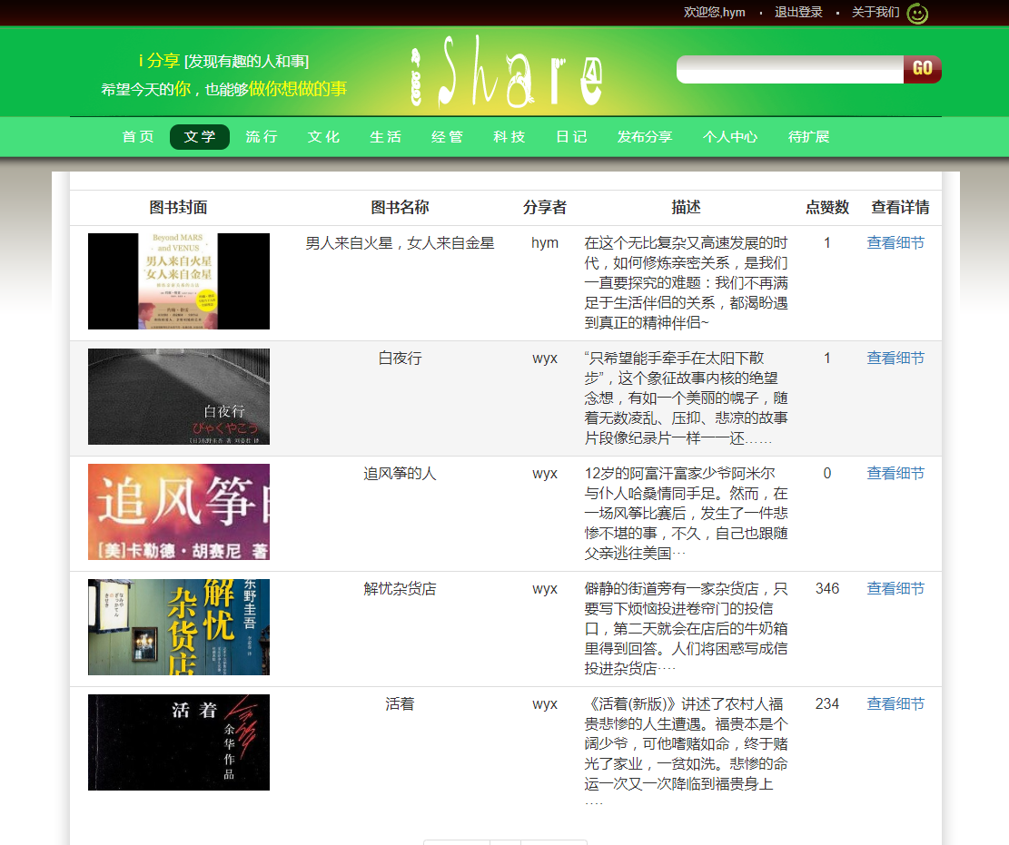

* 1. 发布页

分类列表部分由4个文件组成，分别是分别是视图部分publishShare.jsp、控制器部分UploadEssayPic.java、PublishPic.java、AddInfo.java。视图部分的效果可见下图

* UploadEssayPic.java是富文本编辑器内上传图片的后台服务接口，按照需要按照指定数据类型返回上传结果，达到在富文本编辑器中插入图片的效果
* PublishPic.java用于上传内容的额封面图，返回上传成功后的图片名称
* PublishPic.java用于接收上传内容标题、内容简述、内容详情、内容作者、内容封面等信息，并将内容插到info表中，发布成功后转发到首页

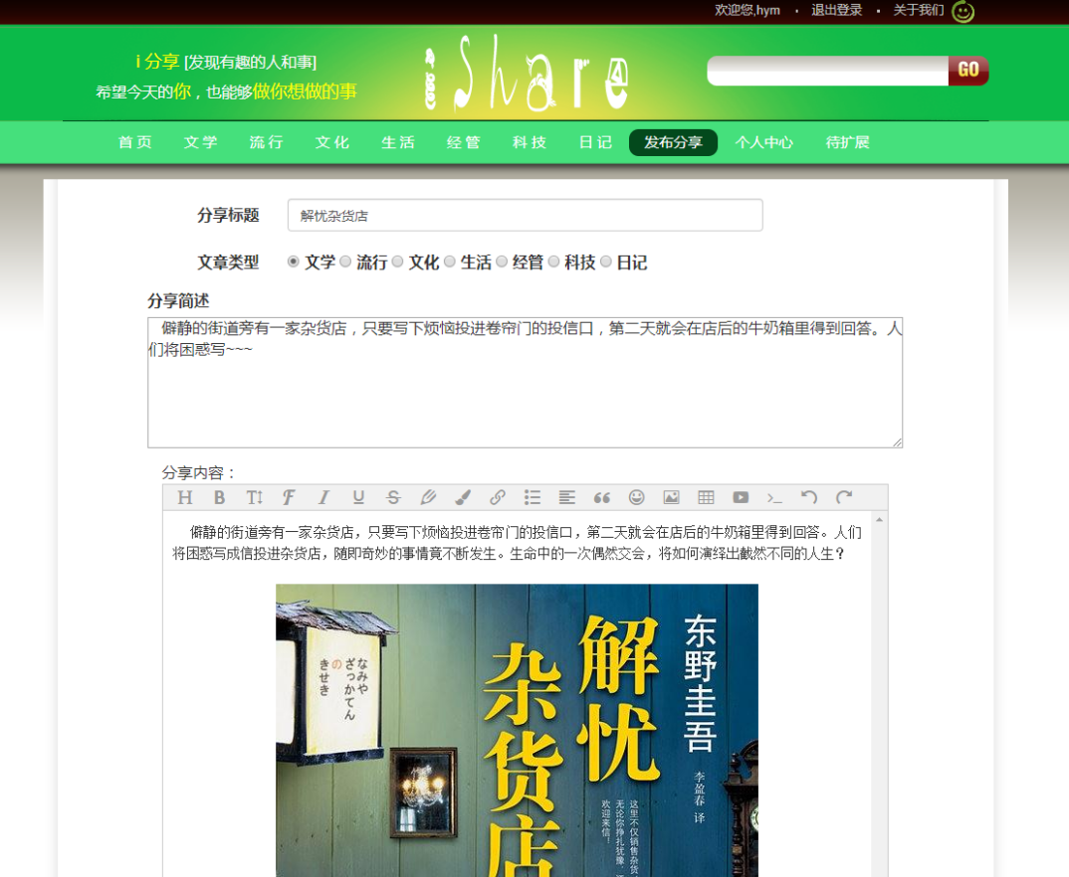

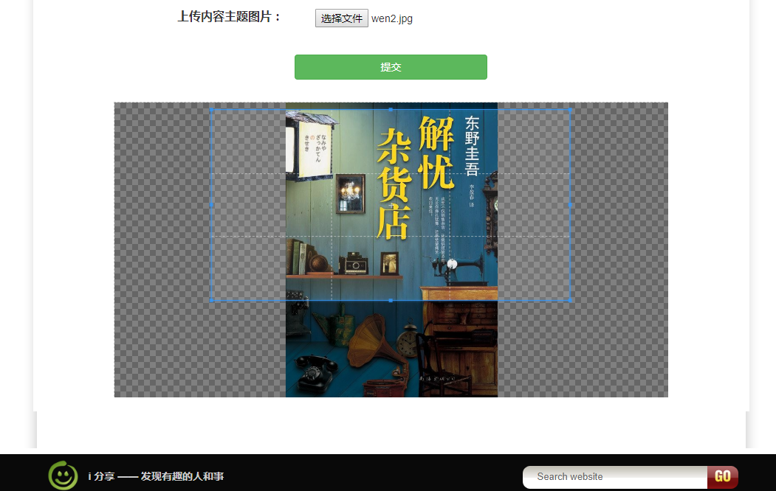

* 1. 个人中心

个人中心部分由3个文件组成，分别是分别是视图部分aboutMe.jsp、模型部分FindInfo.java、控制器部分QueryMyInfo.java。我的分享视图部分的效果可见下图，其中我的收藏的页面效果类似

* 模型部分和首页使用的是同一个FindInfo，用于描述内容相关字段的重要信息；包括对内容ID、内容标题、内容简述、内容详情、内容类型、内容点赞数、内容作者、内容封面图的设置和获取。
* 控制器QueryMyInfo.java根据用户昵称和查询类型查询我的分享和我的收藏，将查询结果设置到aboutMe.jsp
* 根据查询类型设置个人中心高亮的导航

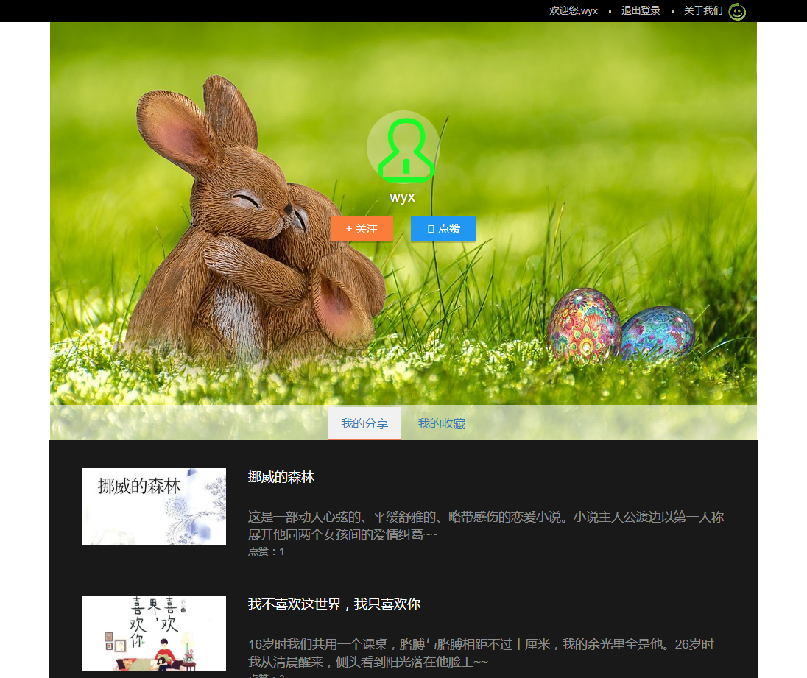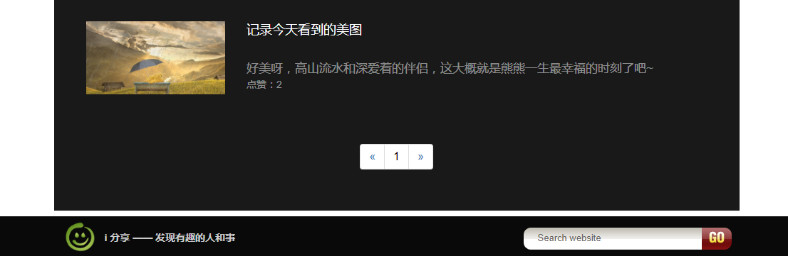

* 1. 退出登录

该模块只有一个名字为HandleExit的servlet控制器，HandleExit负责销毁用户的session对象，导致登录失效。